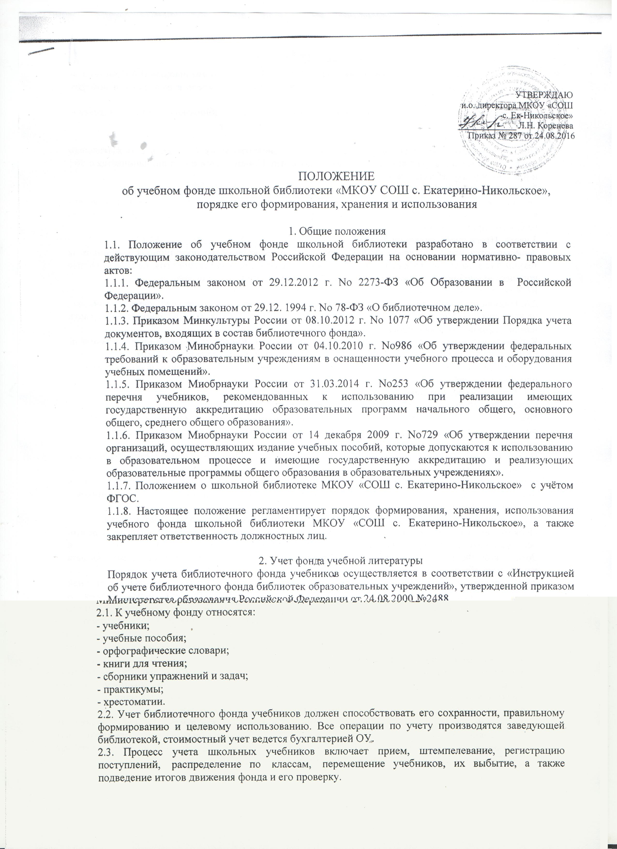

2.4. В целях регистрации и закрепления учебников за учебным фондом школьной библиотеки на титульном и 17 листе каждого экземпляра учебника ставится штемпель с названием и номером ОУ.
2.5. Учет учебников осуществляется в «Книге суммарного учета учебников» (КСУ) КСУ ведется в 3-х частях:
1 часть. Поступление в фонд
После получения учебников записывается общее количество и их стоимость с обязательным указанием номера и даты сопроводительного документа. Номер записи ежегодно начинается с №1 и идет по порядку поступлений.
2 часть. Выбытие из фонда
Записываются номера актов на списание учебников с указанием даты утверждения акта и общего количества списанных учебников на общую сумму. Нумерация записи о выбывших изданиях из года в год продолжается.
3 часть. Итоги учета движения фонда
Записываются итоги движения фонда учебников: общее количество поступивших учебников за текущий год, на сумму. Общее количество выбывших учебников за текущий год, на сумму. Общее количество учебников, состоящих на 1 января последующего года, на сумму.
КСУ по учебникам хранится в библиотеке постоянно.
2.6. Индивидуальный (групповой) учет учебников осуществляется в «Картотеке учета учебников» на карточках. На карточке указывается: дата записи, поступило, цена, выбыло, состоит, номер акта или накладной, отметка о проверке, примечание.
Карточки расставляются в учетную картотеку по классам. Карточки на списанные учебники из «Картотеки учета учебников» изымаются сразу же после подписания акта о выбытии.
2.7. Взамен утерянных или испорченных учебников принимаются другие книги, необходимые ОУ, или такой же учебник.
2.8. Учет выбытия учебников
Списание учебников производится не реже одного раза в год.
Пунктами 5.1-5.1.1 раздела V Порядка учёта библиотечного фонда исключение документов из библиотечного фонда допускается по следующим причинам: ветхость, утрата, устарелость по содержанию, дефектность.
На каждый вид списания составляется акт в 2-х экземплярах, который подписывается комиссией и утверждается директором ОУ.
Один экземпляр акта подлежит хранению в библиотеке, другой - передается под расписку в бухгалтерию, которая производит списание с баланса ОУ, указанной в акте стоимости учебников.
3. Порядок формирования учебного фонда школьной библиотеки
3.1. Учебный фонд является составной частью библиотечного фонда школьной библиотеки.
Порядок формирования учебного библиотечного фонда школы за счет бюджетных средств регламентируется Федеральным законом от 29 декабря 2012г. №273-ФЗ «Об образовании в Российской Федерации» (Статья 35.) и руководящими документами вышестоящих органов управления образования.
3.2. Комплектование учебного фонда происходит на основе утверждаемых федеральных перечней учебников, рекомендованных и допущенных Минобрнауки РФ для использования в образовательном процессе. Перечень учебников, учебных пособий, обеспечивающих реализацию образовательных программ МКОУ «СОШ с. Екатерино-Никольское» утверждается ежегодно.
3.3. В учебный фонд включаются все учебники и учебные пособия, содержание которых отвечает требованиям государственных образовательных стандартов, обеспечивающих преемственность изучения дисциплин в соответствии с ФГОС.
3.4. Учебный библиотечный фонд школы формируется за счет бюджетных средств. Бюджетные средства поступают в образовательное учреждение согласно установленным нормам обеспеченности в соответствии с требованиями ФГОС. Все полученные учебники и учебные пособия передаются в школьную библиотеку и являются собственностью школы.
3.5. Обучающимся, осваивающим основные обязательные программы за счёт бюджетных ассигнований федерального бюджета, бюджета ЕАО, в пределах федеральных образовательных стандартов, бесплатно предоставляются на время получения образования учебники и учебные пособия, а так же учебно-методические материалы.
3.6. Отбор учебной литературы из Федерального перечня учебных и учебно-методических изданий осуществляется из Регионального перечня учебников и учебных пособий, рекомендованных для использования в образовательных учреждениях на учебный год:
-после консультации с администрацией школы; - после обсуждения с учителями-предметниками; - после обсуждения с учителями начальных классов. На выбор учебной литературы для школы влияют следующие факторы: - автор (ы); - издательство;
3.7. В целях обеспеченности обучающихся учебниками, учебными пособиями ОУ взаимодействует с другими общеобразовательными учреждениями района.
3.8. Приобретать новые учебники и учебные пособия, исключённые из федерального перечня учебников нельзя.
4. Использование учебного фонда школьной библиотеки.
Федеральными государственными образовательными стандартами определена норма обеспеченности образовательной деятельности учебными изданиями, исходя из расчёта не менее одного учебника в печатной и (или) электронной форме, достаточного для освоения программы по каждому учебному предмету, входящему в образовательную часть учебного плана основной образовательной программы общего образования.
В соответствии с частью I статьи 35 273-ФЗ учебной литературой имеют право пользоваться все без исключения обучающиеся. Учебники и учебные пособия предоставляются бесплатно в пользование на время получения образования.
Рабочая тетрадь не дополняет и не заменяет частично, или полностью учебник. Рабочая тетрадь на печатной основе не обязательна для использования в образовательном процессе. Учитель может предложить родителям приобрести рабочие тетради на печатной основе для самостоятельного обучения наряду с обычными тетрадями. При этом администрация, учителя не вправе требовать их обязательной покупки.
Члены педагогического коллектива школы имеют право воспользоваться учебной литературой при ее наличии в фонде библиотеки и вернуть ее по требованию заведующей библиотекой или в конце учебного года.
Срок использования учебников и учебных пособий, приобретённых в соответствии с действующим перечнем учебников (от 31 марта 2014 г. № 253), не установлен.
Если основная образовательная программа, реализуемая школой, предусматривает работу по учебникам, не включённым в настоящий перечень, обучающиеся имеют возможность завершить работу по ним.
5. Учёт выдачи учебников:
5.1 Заведующий библиотекой (или библиотекарь) выдаёт учебники в следующем порядке:
- Учебники (комплекты) выдаются классным руководителям с 1 по 4 класс для распределения их между обучающимися.
- Обучающиеся 5-11 классов получают учебники (единичные учебники) в библиотеке индивидуально, с записью в читательском формуляре. За каждый полученный учебник обучающиеся расписываются в читательском формуляре, которые хранятся в библиотеке. Знакомятся с правилами пользования учебными пособиями.
- Получив учебные издания и обнаружив при проверке их состояния, неполное наличие страниц, иллюстраций, рисунков, подчеркивания и другой брак, обучающийся обязан поставить в известность библиотекаря.
- Сведения о выдаче учебников заносятся в «Журнал учета выдачи учебников» по классам.
5.2. Учебники выдаются обучающимся на год и в конце учебного года собираются и сдаются в библиотеку. Учебники, по которым обучение ведется несколько лет, могут быть выданы на несколько лет.
5.3. Учебники на текущий учебный год выдаются обучающимся, не имеющим задолженности по учебникам за предыдущий учебный год.
- Должникам учебники выдаются после погашения задолженности.
- Вновь прибывшим в ОУ обучающимся, ОУ обязано выдать на возвратной основе необходимые учебники из числа имеющихся в библиотечном фонде.
5.4. Если обучающимся учебник утерян или испорчен, родители (законные представители), обязаны по согласованию с заведующим библиотекой заменить его на равноценный.
5.5. В случае перехода обучающихся в другое образовательное учреждение, окончания обучения или выбытия из школы по иным причинам ученик обязан сдать в школьную библиотеку всю учебную и художественную литературу. Заведующий библиотекой выдает обходной лист с отметкой об отсутствии задолженности.
5.6. Педагоги и другие работники школы в случае окончания действия трудового договора, увольнения или выбывающие из школы по иным причинам обязаны сдать в школьную библиотеку всю учебную литературу и литературу, взятую во временное пользования из книжного фонда школьной библиотеки.
5.7. Приём учебников.
Прием учебников производится в конце учебного года по графику, составленному заведующей библиотекой и утвержденному директором школы:
- Учителя 1- 4-ых классов сдают учебники в библиотеку заведующей библиотекой. - Прием учебников с 5 по 11 классы производится заведующей библиотекой индивидуально от каждого ученика.
Примечание:
Учебники выдаются обучающимся на учебный год (1сентября — 31 мая).
Установленные сроки приёма и выдачи учебников: 25 мая — 15 июня (приём учебников), с 20 по 31 августа (выдача учебников).

6. Границы компетенции участников реализации положения
6.1. Директор ОУ
- отвечает за организацию работы по созданию и своевременному пополнению библиотечного фонда школьных учебников, при планировании учебно-воспитательного процесса на очередной учебный год и обеспечивает систематический контроль за её выполнением;
- координирует деятельность педагогического, родительского и ученического коллективов по формированию, сохранности и бережному отношению к фонду учебников в школе;
- обеспечивает условия для хранения учебного фонда;
- утверждает изменения и дополнения к настоящему Положению.
6.2. Заместитель директора школы по учебно-воспитательной работе
- определяет потребность школы в учебниках, соответствующих программе обучения, выбранной учителями-предметниками на школьных методических объединениях; - совместно с учителями и заведующей библиотекой осуществляет контроль над выполнением у обучающихся единых требований по использованию и сохранности учебников.
6.3. Заведующий библиотекой (библиотекарь):
осуществляет необходимую работу с обучающимися и родителями (законными представителями) по воспитанию у обучающихся бережного отношения к учебной книге;
участвует в выдаче фондируемых учебников обучающимся и организуют их возврат в библиотеку по окончании учебного года;
контролирует состояние учебников в классе;
следит за тем, чтобы после окончания учебного года учебники, подлежащие ремонту, были своевременно отремонтированы и сданы библиотекарю;
ведет учет поступившей учебной литературы (по установленной для школьных библиотек форме), обеспечивает правильное хранение и несет материальную ответственность за сохранность школьного фонда учебников;
предоставляет директору школы ежегодно информацию о составе учебного фонда библиотеки и перечень литературы по классам, которую необходимо приобрести;
- ежегодно в марте-апреле совместно с заместителем директора, руководителями школьных м/о и учителями - предметниками библиотекарь формирует бланк - заказ на учебную литературу, рекомендованную и допущенную Министерством образования и науки РФ в соответствии с требованиями ФГОС;
- оформляет отдельные заказы на учебники и учебные пособия, подлежащие приобретению на бюджетные средства.
- ведет работу с обучающимися по бережному отношению к школьному учебнику.
6.4. Классные руководители и учителя начальных классов:
- учителя 1-4-х классов получают в библиотеке учебники на класс и организуют их возврат по окончании учебного года;
- классные руководители проверяют наличие комплекта учебников у каждого обучающегося класса;
- в течение года ведут работу с обучающимися и их родителями (законными представителями) по вопросам сохранности учебного фонда и о компенсации ущерба в случае потери или порчи учебника;
- проводят внеклассные мероприятия по сохранности учебного фонда;
- доводят до сведения родителей информацию о комплекте учебников, по которым ведётся обучение.
6.5. Учитель предметник: по соответствующему предмету систематически проверяет состояние учебников и сообщает классному руководителю об отношении обучающихся к учебникам.
Примечание:
Учителям предметникам непозволительно советовать или разрешать обучающимся делать записи простым карандашом или ручкой в учебнике.
6.6. Родители (законные представители):
- могут получать информацию об обеспеченности обучающихся учебной литературой;
- обеспечивают сохранность учебников, выданных обучающимся в течение всего срока пользования книгами;
- в случаи потери или порчи учебной литературы, обязуются компенсировать ущерб в полном объёме, в виде замены непригодного для пользования учебника - новым, равнозначным. (Приём денежных средств за утерянный учебник библиотека школы не осуществляет).

